보더랜드 멕시코: 브라운즈빌 항, 2억 9,500만 달러 규모 선박 항로 증심 프로젝트 완료

Noi Mahoney, Sunday, June 28, 2026
Original Article: https://www.freightwaves.com/news/borderlands-mexico-port-of-brownsville-completes-295m-ship-channel-deepening-project
Articles Reproduced by Permission of FreightWaves

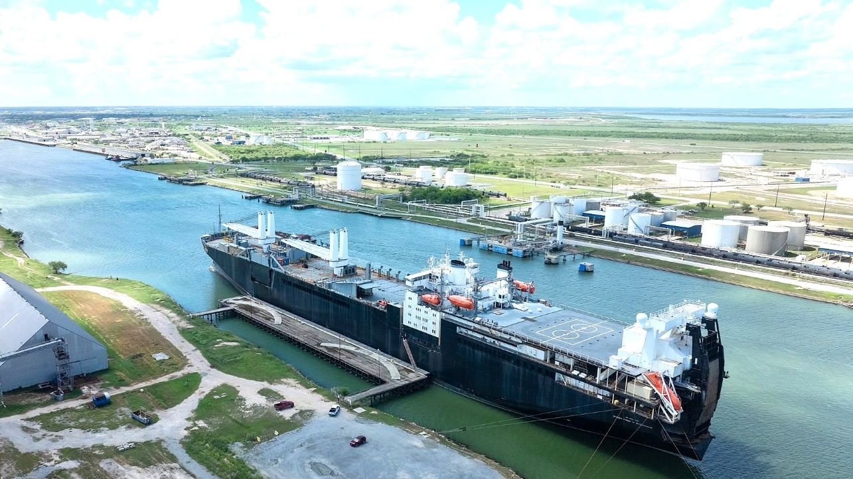
완료된 브라조스 섬 항만 개선 프로젝트를 통해 선박 흘수를 10피트 늘려 훨씬 더 많은 화물을 운송하는 동시에, 브라운즈빌 항의 경쟁력을 강화하게 될 것이라고 관계자들은 밝혔다. (사진: 브라운즈빌 항)

보더랜드 멕시코(Borderlands Mexico)는 미국-멕시코 국경 간 트럭 운송 및 무역 분야의 주요 동향을 정리하는 주간 리포트다. 이번 주 보더랜드 멕시코에서는 브라운즈빌 항의 2억 9,500만 달러 규모 선박 항로 증심 프로젝트 완료, 팔머 홀랜드(Palmer Holland)의 멕시코 케레타로 운영 거점 확장, 텍스아메리카스 센터(TexAmericas Center)의 5억 달러 규모 배터리 소재 프로젝트 추진 가능성을 다룬다.

브라운즈빌 항, 2억 9,500만 달러 규모 선박 항로 증심 프로젝트 완료
브라운즈빌 항은 브라운즈빌 선박 항로를 10피트 증심하는 2억 9,520만 달러 규모의 브라조스 섬 항만 개선 프로젝트를 완료했다.

이 프로젝트의 목표는 사우스텍사스 항만에서의 대형 화물선 처리, 에너지 수출 확대, 새로운 해상 비즈니스를 유치하기 위한 경쟁력 제고다.

브라운즈빌 항만국장이자 CEO인 윌리엄 디트리히(William Dietrich)는 보도자료에서 “증심된 항로는 브라운즈빌 항의 운영 역량을 바꿔 놓을 것이다”라며 “대형 선박과 대량화물 적재 선박을 수용할 수 있는 역량이 강화되고, 화물 처리 효율성이 개선되며, 기존에는 수심 제한으로 어려움을 겪었던 해상 비즈니스에서도 경쟁할 수 있게 될 것이다”라고 말했다.

멕시코만을 따라 텍사스 최남단에 위치한 브라운즈빌 항의 17마일 수심 선박 항로는 샌안토니오에서 남쪽으로 277마일 떨어져 있으며, 국경 지역에 위치한 유일한 심수항이다. 이에 따라 텍사스와 멕시코를 잇는 주요 무역 통로 역할을 하고 있다.

브라운즈빌 항 교역의 80% 이상은 멕시코와 이루어지며, 철강, 석유 제품, 산업용 화물 등 다양한 상품이 이동하고 있어 국경 간 상거래의 핵심 관문으로 평가된다.

이번 프로젝트를 통해 항로의 주요 항행 구간 수심은 42피트에서 52피트로 깊어졌고, 입구 및 방파제 항로는 44피트에서 54피트로 확장되었다.

브라운즈빌 항만 항행지구(Brownsville Navigation District) 의장인 세르히오 티토 로페즈는 이번 프로젝트가 수십 년간의 계획과 투자의 결과라고 말했다.

로페즈는 “이는 한 세대에 걸친 변화다. 우리 항만을 크게 변화시킬 것이다”라고 말했다.

팔머 홀랜드(Palmer Holland), 멕시코 케레타로 운영 거점으로 확장
특수 화학제품 및 원료 유통업체 팔머 홀랜드는 멕시코에 첫 운영 거점을 마련하며 멕시코 시장에 진출했다. 이는 북미와 라틴아메리카 전역에서 입지를 확대하기 위한 보다 광범위한 성장 전략의 일환이다.

클리블랜드에 본사를 둔 이 회사는 이번 확장에 멕시코 내 완전한 법인 설립, 케레타로의 창고 운영, 현지 기반의 고객 담당 매니저, 멕시코 전역의 고객 및 공급업체 지원을 위한 스페인어 운영 인력이 포함된다고 밝혔다.

팔머 홀랜드의 CEO 팀 스커프카(Tim Skufca)는 보도자료에서 “멕시코 진출은 회사의 북미 성장 전략 면에서 자연스러운 진화다”라며 “인력과 운영 역량에 투자함으로써 대응 속도 향상, 기술 지원 강화, 안정적인 공급망 운영을 제공할 수 있는 기반을 마련하고 있다”라고 말했다.

회사는 케레타로 거점을 통해 북미 유통 네트워크를 활용하는 동시에 멕시코 전역의 고객에게 현지화된 서비스를 제공할 수 있을 것이라고 밝혔다.

텍스아메리카스 센터(TexAmericas Center), 5억 달러 규모 배터리 소재 프로젝트 유치 가능성
텍스아메리카스 센터는 약 5억 달러 규모의 잠재 투자가 예상되는 대량 상업생산 규모의 배터리 소재 제조 프로젝트를 텍사스 북동부에 유치할 전망이다.

이번 프로젝트는 에너지엑스(EnergyX)와 와일드캣 디스커버리 테크놀로지스(Wildcat Discovery Technologies) 합작법인이 진행하며, 텍사캐나(Texarkana) 지역에 리튬인산철 양극활물질 제조 시설을 개발하는 내용을 담고 있다. 에너지엑스는 향후 개발을 검토하는 과정에서 텍스아메리카스 센터 내 약 330에이커 부지에 대한 권리를 확보했다.

다만 이 프로젝트는 아직 최종 확정된 것은 아니며, 에너지엑스의 부지 매입 옵션 행사, 승인 확보, 자금 조달, 개발 단계 완료 등의 절차가 남아 있다. 와일드캣의 공동 입주 제안 역시 에너지엑스가 더 큰 규모의 상업 프로젝트를 추진하는지에 따라 결정될 예정이다.

에너지엑스는 이미 기존 실증 규모 프로젝트에 약 2,000만 달러를 투자했다. 텍스아메리카스 센터에서 검토 중인 더 큰 규모의 시설은 약 5억 달러 규모의 투자효과를 창출할 것으로 예상되며, 1단계에서 연간 약 15,000미터톤의 리튬인산철 양극활물질을 생산할 수 있고, 향후 단계별 증설로 이어질 것으로 보인다.

양사는 해당 시설이 에너지 저장 시스템, 전기차, 방위 플랫폼, 드론 및 기타 첨단 에너지 응용 분야에 사용되는 배터리 부품을 지원하게 될 것이라고 밝혔다. 이 시설은 에너지엑스의 프로젝트 론스타(Project Lonestar) 리튬 공장 및 미 육군 레드리버 육군보급창(Red River Army Depot) 인근에 위치할 예정이다.

텍스아메리카스 센터는 약 12,000에이커의 부지와 약 350만 제곱피트 규모의 산업, 창고, 사무 및 물류 공간을 소유·운영하고 있다. 이 산업단지에는 현장 내 350량의 화차를 수용할 수 있는 철도 야드와 부지를 관통하는 30마일 이상의 철도도 포함되어 있다.

